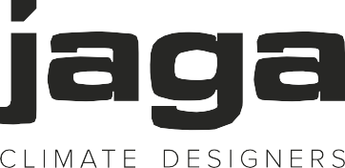

Iguana Angula Plus

Material:
Jaga Iguana Angula Plus besteht aus vertikalen dreieckigen stählernen Strahlungsröhren an stählerne Positionsbügel geschweißt. Die Strahlungsröhren werden hydraulisch miteinander mittels stählerner Bögen verbunden, und sind im Winkel nebeneinander angebracht. Inklusive Aufhängebügel und 2 Entlüftern G1/8". Mittenanschluss mit Zwischenabstand 50mm.
Der Jaga Heizkörper ist für den Anschluss an klassische wassergeführte Heizsysteme vorgesehen.

Ausführung:
Die Jaga Heizkörper werden sandgestrahlt, entfettet, phosphatiert, passiviert, elektrostatisch mit Epoxid- Polyesterpulver lackiert und bei 200 °C einbrennlackiert. Die Seitenkappen werden ab dem Entfetten genauso behandelt. Diese hochqualitative Ausführung bietet einen optimalen Kratzwiderstand und ist sehr leicht zu pflegen.
Dicke der Lackschicht: mindestens 80 µ.
Testdruck: 9 bar
Betriebsdruck: 6 bar
Leistungs- und Maßtabellen von Jaga Iguana Angula Plus gemäß EN 442.

Farbe:
Der Jaga Heizkörper und die Seitenverkleidungen sind erhältlich in der Farbe sandstrahlgrau Metalllack oder verkehrsweiß satinmatt (RAL 9016). Andere Farben sind gegen Mehrpreis erhältlich (siehe Jaga Farbkarte).

Optionen:
- Jaga Deco Ventile und Thermostatköpfe

Fabrikat: Jaga
Modell: Jaga Iguana Angula Plus

